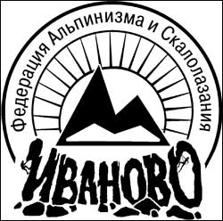
Ивановская областная общественная организация

ФЕДЕРАЦИЯ АЛЬПИНИЗМА И СКАЛОЛАЗАНИЯ
(ИООО ФАиС)

153003, г. Иваново, ул. Герцена, д. 6, к. 55, т.(0932) 38-29-74, e-mail: ivpress@bk.ru, СГР № 1841 от 03.01.02, ИНН 3702017025

Открытый кубок ивановской области по скалолазанию 2013-2014г.
Дисциплина скорость
Участник | Разр. | квалификация | ½ финала | Финал | место
Балакина Виктория | Б.р. | 9.49 | 9.75 | 9.36 | 1
Филатова Татьяна | Б.р. | 10.38 | 9.74 | 9.39 | 2
Харенко Ольга | Б.р. | 12.00 | 15.12 | 10.80 | 3
Акатова Екатерина | Б.р. | 12.07 | 13.90 | 11.91 | 4
Котыгина Наталья | Б.р. | 12.23 |  |  | 5
Киселёва Марина | Б.Р. | 14.98 |  |  | 6
½ финала
Балакина – Акатова Филатова – Харенко
9.75 13.90 9.74 15.12
За 3-е место финал
Акатова – Харенко Филатова – Балакина
11.91 10.80 9.39 9.36

